附件2：

武工商学子考入新疆消防救援总队，用青春力量守卫家乡安全

“行业万千，为什么会选择消防？”“再危险的职业也总得有人去干！”近日，在一场就业交流会上，武汉工商学院人工智能学院电子信息工程专业2021届优秀毕业生何亚洲分享了自己成功考取新疆消防救援总队管理指挥岗的经历及心得，在面对学弟学妹们的提问时这样回答道。

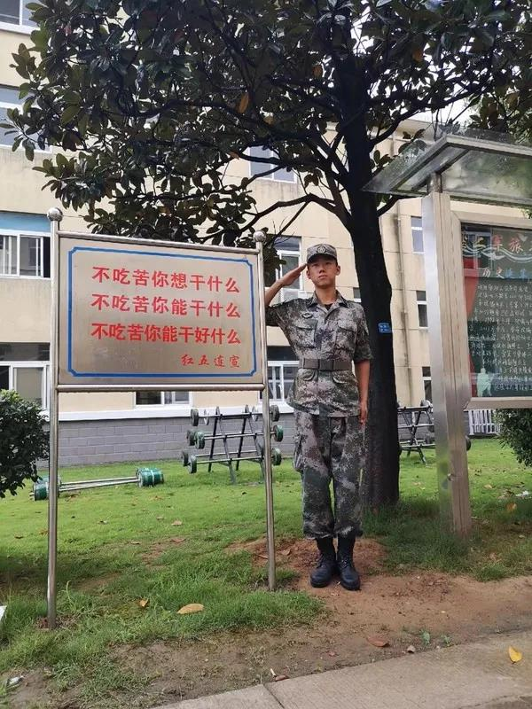  
 2015年9月，何亚洲从千里之外的新疆来到武汉工商学院求学，正式开启了自己精彩的大学生活，在就读期间，他积极响应国家号召参军入伍。  
 “我要去当兵！”刚准备上大二的何亚洲逐渐看清自己内心真正的想法，随后，便立即准备参军事宜。报名、初审、初检、政审、体检……何亚洲顺利通过一项又一项流程，并于 2016年9月正式入伍，光荣成为某解放军部队的一名战斗员。  
 “仗怎么打，兵就怎么练，风雨无阻”，何亚洲回忆起自己为期两年的军营生活，“还记得第一次参加海训的时候，烈日当空，走完从驻地到海边的三公里路差点中暑，好不容易到达目的地，又得立即开展训练，背上被太阳晒得火辣辣地疼，到了晚上回寝室一看，早已脱了一层皮，背后的刺痛感一阵又一阵，因此只能趴着睡，然后，第二天接着训练。”  
部队的“魔鬼”训练让何亚洲脱胎换骨，不仅锻炼出强健的体魄，磨练出坚强的意志，更为他在毕业后坚定加入国家消防队伍埋下“伏笔”。

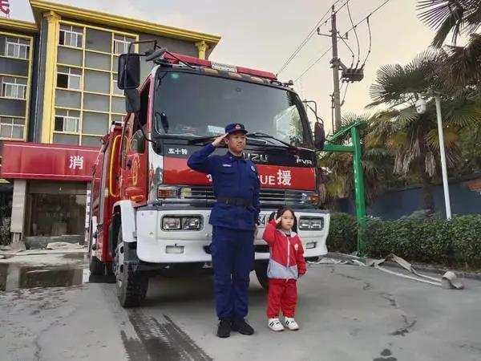  
 2018年9月，何亚洲重返校园，退役后的他不管在学习上还是生活上，依旧严格要求自己，并且充分利用自己的所学所长帮助老师和同学解决难题，修灯泡、装水管……样样都行，因此成了大家口中的 “热心老何”。  
 此外，作为退伍老兵的何亚洲还义务为学弟学妹们解答参军入伍的相关问题，帮助他们圆了参军报国的梦想。“参军入伍，为祖国奉献青春力量有着无上的光荣！看到这么多同学想要参军入伍，我感到非常高兴”，眼前这个成熟稳重的大男孩激动地说道。

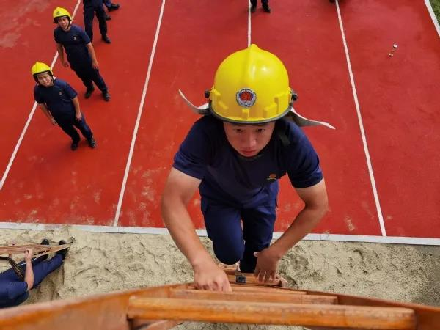  
 2020年6月，何亚洲在无意间得知扬州消防支队正在招收专职战斗员的消息后，便立马报名了，在经过为期2个月的培训后，他以第一名的成绩顺利通过了消防支队的考核，顺利成为一名战斗员。  
 在消防支队，何亚洲第一次出警便遇上大火。当时火情紧急，附近的消防栓却因失修无法使用，为了寻找水源，他在7月的扬州穿着密不透风的消防防护装备，奔跑数千米才终于找到一处水源，等快速将水输送到火场后，何亚洲才敢累倒在地上，他大口大口地喘着气，休息了一会后，又迅速加入战斗，最终和战友一起扑灭大火。  
 “这一次的救火经历让我更加坚定加入消防队伍的想法”，因此，何亚洲下定决心考取新疆消防救援总队管理指挥岗，用自己的青春力量守卫家乡安全，他的这个想法获得了战友的大力支持。  
 由于平时要训练、出警、站岗等，因此何亚洲充分利用其它时间进行备考，“无论是在饭前还是午休，只要我能稍微休息的时候，便抱着书啃”，何亚洲说道。

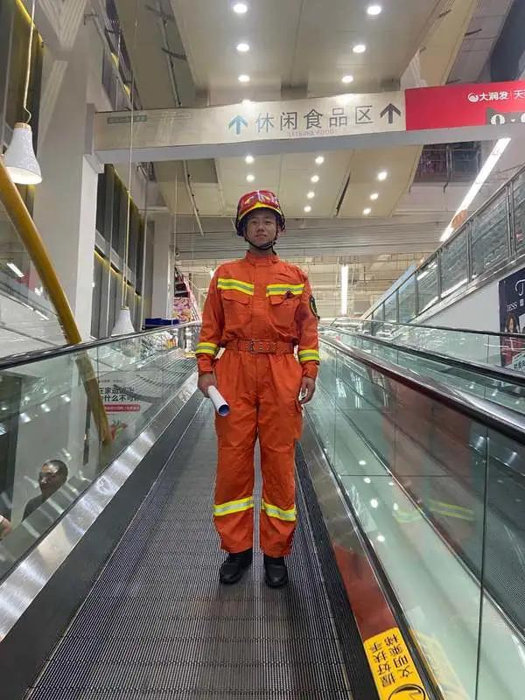

在考前15天，何亚洲向站长提出休假，全心备考，站长不仅爽快批准了，还特地帮他准备了一个复习备考的房间。随后，何亚洲便投入到紧张的备考中，他将每天的时间按照“434”进行划分：上午4小时，下午3小时，晚上4小时，每天学习时长达11个小时。

功夫不负有心人，何亚洲最终以高分成绩顺利通过笔试，在短暂的激动过后，他很快冷静下来，专心准备面试，一次又一次的面试情景模拟让他掌握了许多面试技巧。

在面试过程中，何亚洲沉着冷静、条理清晰地回答面试官的问题，并提出自己独特的见解，以过硬的专业本领获得了面试官的一致认可，最终他以70.4分综合排名第一的好成绩，在近两百名应聘者中脱颖而出，成功考取新疆消防救援总队管理指挥岗，国家应急管理部网站也已正式公布了《消防救援队录用人员名单》。

得知何亚洲如愿以偿的消息，人工智能学院党总支书记吴茜十分高兴，她说道，“何亚洲是个爱党爱国、具有奉献精神的大学生，除了在校期间响应国家号召参军入伍、毕业后坚定加入国家消防队伍外，去年疫情防控的关键时刻，他不畏艰辛、挺身而出，成为了一名战疫志愿者，坚守在战疫一线。”

谈及未来的规划，何亚洲表示踏踏实实走好脚下的每一步才是根本。目前，何亚洲正在一边学习消防知识一边等待入职通知，努力提升自我，为加入消防队伍奠定坚实的基础

文法学子深受学校双创氛围影响毅然走上创业之路

李义凡是学校文法学院2017级广告专业的学生，目前是4家公司的联合创始人，2020年7月，他在抖音上尝试创业直播带货，仅用3个月的时间，便实现了营业额破千万，创业10个月以来，公司盈利450万，成功带动实习就业60余人，为自己的大学生涯交上了一份满意的毕业答卷。

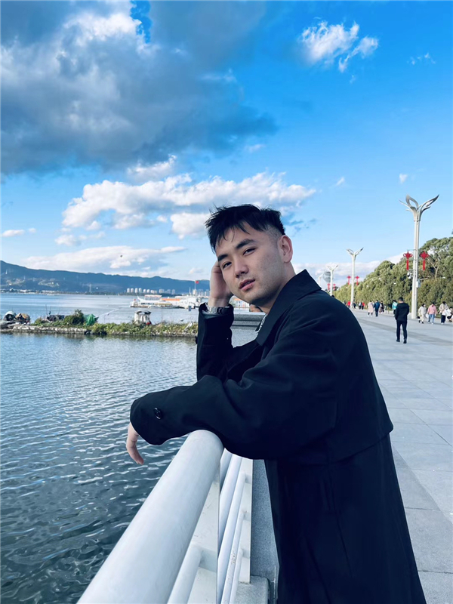

李义凡坦言，当初走上创业这条路，离不开学校浓厚的双创氛围影响。2017年9月，刚步入大学的李义凡对未来充满了迷茫，学校一位优秀创业学长在开学典礼上的一番励志演讲给当时的李义凡留下了深刻的印象，他被学长的创业故事与敢拼敢闯的精神所打动，心中不由自主地也冒出了创业的想法，希望自己能像学长一样优秀。

就这样，这颗创业的种子在李义凡心中慢慢生根。为了打有准备之仗，也为了更好地投资锻炼自己，李义凡从大一便开始兼职为自己赚取生活费，搬快递、发传单、当保安与服务员……他体验了不同行业的艰辛。“基本上大家能想到的兼职我都做过，体验过不同的苦才能忆苦思甜。”李义凡如是说。

基于诸多兼职的经历，李义凡对人力市场十分看好，他希望通过自己的力量帮助更多的大学生找到正规、合理的兼职工作。2018年10月，李义凡与同校好友3人一起注册成立了武汉凡事品牌策划有限责任公司，李义凡任公司法人、董事长，公司主要经营范围为人力资源、品牌策划等。

“学校的创业导师针对创业的学生都会一对一进行指导，对我们的项目定位、盈利模式、客户需求等逐项分析；学校还会定期举办创业讲座、项目路演、财务与法律培训等活动，为我们解决各种疑难杂症，并且还免费为我们提供了80平米的办公场所。”创业初期，难免会遇到各种挑战与困难，李义凡说，学校的支持给了他很大的帮助与动力，也让他在创业之路上愈战愈勇。

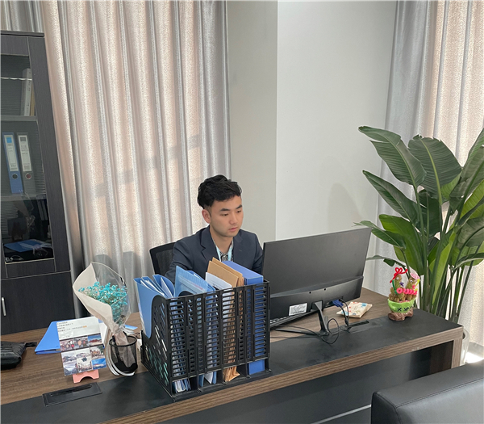

公司平稳经营了1年，虽没有赚太多钱，但是支付大家的日常生活费与学费绰绰有余。2020年上半年，因为疫情，李义凡公司的运作陷入了僵局，无法开展任何的项目，也没有任何创收，基本处于解散的状态，3位创始人被迫“散伙”另谋出路。李义凡给自己找到了一份实习工作，虽然实习工资待遇十分可观，但是他深知自己心里的那团创业的火从未熄灭。

不久后，李义凡注意到抖音上的“网红”直播带货很火热，于是也萌生了找“网红”帮助公司销售产品的想法。2020年7月份他正式办理了离职，并转型直播电商行业开始二次创业。

7月底，李义凡和5位合伙人筹集了资金准备聘请“网红”帮忙在抖音上开展直播带货业务。因为之前没有接触过直播带货，他认真研究了短视频直播带货的操作过程，“恶补”了电商行业的相关知识，并在抖音上开通了“凡事优品”“橙子良品”两家店铺，主要销售棉鞋、手机壳、厨房用纸等价廉物美的家居日用品。

开通了抖音店铺后，李义凡一边安排合伙人在阿里巴巴线上平台找寻找货源，与供货的商家当面洽谈合作，一边和合伙人在抖音平台私信寻找粉丝量大的“网红”主播。

8月15日上午10：00，在筹集准备了半月之余后，李义凡等人正式开始了第一次直播带货，所有人都很忐忑，一直焦急地守候在电脑和手机面前，晚上零点当得知最终成交量达1200单，营业额将近10万时，所有人悬着的那颗心终于得以放下。

截止到2021年6月9日，公司总共在抖音上开通店铺28家，销售额已达到5000万，单日成交量最高达到了2.7万单，旗下抖音小店居家日用类目和电器类目销售额稳居湖北TOP3、全国TOP10，除去平台手续费、主播工资与提成、员工工资、商品成本等开支，净赚450万。此外，李义凡还为学校及周边院校40余名同学提供了兼职，解决了21名同学的就业问题。

2020年10月，李义凡还成功获得了共青团湖北省省委、省教育厅、省人社厅的大学生创业项目基金2万元。

****参赛与志愿服务两不误  青春在奋斗中闪闪发光****

靠近光、成为光、发散光，一直以来是李义凡的人生座右铭。

在校期间，除于创业之外，李义凡还热衷于参加各类比赛，以及参与社团实践、志愿服务，大学生活过得多姿多彩、十分充实有意义。

大一入校，他先后加入了校社团联合会、广告协会、青年志愿者协会，并积极参加校内外各类比赛，在竞赛中锻炼自己、提升自我能力，先后获得了第四届中国“互联网+”大学生创新创业大赛校赛铜奖、全球品牌策划大赛“国家二等奖”、第五届中国“互联网+”大学生创新创业大赛省赛铜奖、第六届中国国际互联网+大学生创新创业大赛上海市赛区“省赛铜奖’、第十一届“挑战杯”大学生创业计划竞赛校赛一等奖、第六届中国“互联网+”大学生创新创业大赛校赛金奖、第十一届“挑战杯”大学生创业计划竞赛湖北省铜奖等荣誉。

在实现自我价值的同时，李义凡也不忘当代青年学子的使命与担当，积极承担社会责任。在担任学院青年志愿者协会会长期间，他多次开展志愿活动、投身公益。2018年，他跟随学校“火凤凰”暑期社会实践队前往西藏支教，为藏族的学生们讲授语文、数学、英语、物理等课程外，还积极组织户外素质拓展活动，与当地的藏族学生们畅谈梦想，规划人生，引导他们感受外面的精彩世界。那次的支教活动，他与志愿者们还代表学校向仁布县中学捐款20000元，并现场发放给了仁布县中学的38名贫困生们。

2018年12月，李义凡还参加了共青团广水市的公益暖冬行动，并荣获优秀志愿者；2020年11月，他以个人校友名义，赞助学校女篮参加2020年第23届中国大学生篮球联赛；2021年5月，李义凡开始以个人名义，每月给联合国儿童基金会捐款200元，为困境中的中国儿童献出一份力量……

在李义凡与合伙人的共同努力和经营下，如今他们的公司逐渐发展壮大，团队已增至30人，办公地点也从学校的大学生创新创业基地搬到了融创智谷的写字楼。

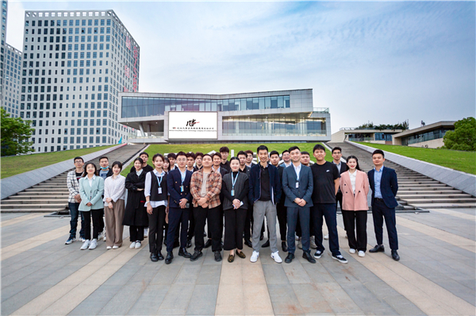

“回顾我的大学，就是在创业路上不断实践、碰壁、成长的过程，非常感谢学校给予的支持，提供免租、免水电的办公场地，还有创业导师的指点迷津。”即将毕业的李义凡对于未来满怀期待，“未来我们公司将聚焦直播电商销售及培训等业务，努力打造自己的特色，推动公司的长远发展。”

**初试复试均第一，武工商美女学霸考取四川外国语大学硕士研究生**

在备考的过程中，你可能暂时看不到成果，但请不要气馁，因为这是在扎根”，武汉工商学院2021届新闻学专业毕业生唐明悦以笔试、复试双第一的优异成绩考取四川外国语大学新闻学专业硕士研究生。

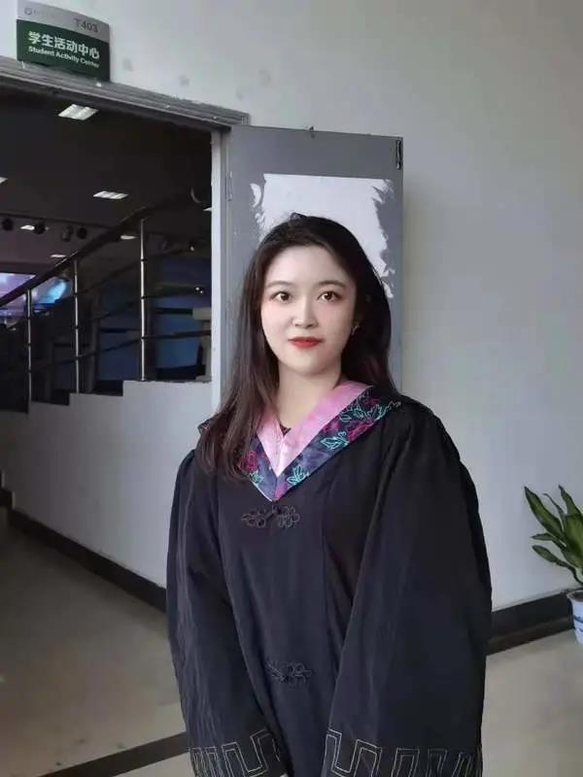

1. **下定考研决心，实现高效备考。**

2020年初，还在读大三的唐明悦同众多学子一样，受疫情影响无法如期返校学习，没有了以往在校丰富的课余生活，唐明悦有了更多独立的空间及时间去静下心来反思和总结自己的大学生活。  
 “那时候，我深刻意识到人一生中真正用来读书的时间其实很少，尤其是对新闻学专业的学习还不够深入、全面，难以达到我心里的预期，因此，我下定决心要考研，继续深造学习”，谈及为何要考研，眼前这个活泼开朗的女孩笑着说道。由于对新闻理想的坚守及对重庆这座美丽城市的热爱，唐明悦在经过深思熟虑后，将四川外国语大学新闻学专业作为自己考研的目标院校及专业。  
 “每天的学习计划都快‘溢出来’了，这让我的生活一下子变得无比充实，也让我更有信心来应对这场挑战”，唐明悦指着满满当当的计划表说道。  
 为了高效率地学习、掌握专业重点内容，唐明悦充分利用时间来搜集材料、背书、做题等，几乎除了吃饭、睡觉的时间，她都在备考，平均每天的学习时长达13个小时。

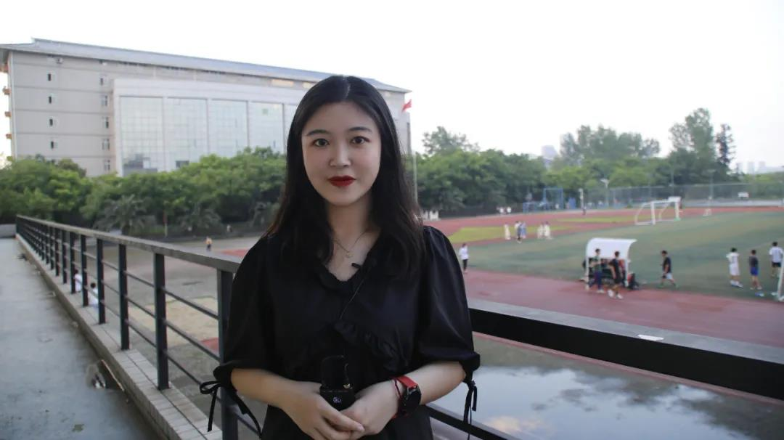

在备考的过程中，首先是要学会规划”，唐明悦每天都有对任务量及学习时长的明确规划，其根据科目的考试时间来安排自己的复习时间，比如下午考英语，她便选择在下午复习英语，以此来使自己适应考试时间，有利于在考场上快速进入考试状态。  
 此外，唐明悦还根据不同阶段、不同学科的特点调整自己的复习战略，比如针对政治这门学科，她选择了刷题、背书相结合的方式，先是做了大量的模拟题，以熟悉书中的知识点为主，再抓住重点时政内容复习背诵。  
 “唐明悦是个目标明确、内心坚定的女生，非常清楚自己真正想要的是什么，并为之努力奋斗，无论是生活还是学习，她都严格要求自己”，唐明悦的室友邓楸子说道。

1. **调整备考心态，勇敢面对挑战。**

考研并非易事，备考过程中有欢乐，也有辛酸。在备考后期，眼看着考试的日子就要到了，而自己的学习效果却远不如心理预期，唐明悦开始变得焦虑、烦躁起来，经常在复习的过程中，眼泪大颗大颗地往下掉，待情绪稳定下来后又迅速投入到学习中去。  
 学院老师们的关心与鼓励给了备考过程中的唐明悦很大的帮助，据唐明悦介绍，每当在专业上遇到难题，或者自己写了一些新闻消息和评论的时候，她都会主动寻求专业课老师郑雨雯的帮助，郑老师每次都会耐心细致地为其解答，并关心询问她的复习进度及学习状况等。“郑老师一句句的鼓励，都化作我在考研征途上的强大动力，驱使着我勇往直前，是我备考过程中最难忘的记忆”，唐明悦说道。  
 2月26日，考研初试成绩公布，唐明悦考出了379分的好成绩，她激动地在第一时间就将这一好消息告诉了郑雨雯老师，但在激动过后，她又很快让自己冷静下来，一心一意准备接下来的复试环节。  
在准备面试的过程中，唐明悦的心境发生了转变，她知道自己离梦想又近了一步，因此心态更加平缓，不再像准备笔试时那么紧张、焦虑。  
 唐明悦先是对所学重点内容进行复盘，并且结合时事热点进行表达训练，此外，她还加强对英语口语的锻炼。由于唐明悦在大学期间一直十分注重英语口语的发音，在自己的严格要求下，做到“每日一练”，这使得她不仅在大一下学期便一次性通过了四级考试，也让她在这次复试中，以一口流利标准的英语获得了面试官的欣赏，取得了复试环节中英语口语的最高分，并顺利被四川外国语大学新闻学专业所录取。  
“学弟学妹们一定要重视对英语的学习，努力提高自己的英语水平，无论将来是考研还是就业，英语都会成为‘加分项’，大大增强竞争优势”，唐明悦建议道。

1. **学习努力刻苦，积极参与专业实践。**  
    在校期间，热情外向的唐明悦不仅专业成绩名列前茅，曾获得校级奖学金外，还有丰富的专业实践经历。  
   在大一下学期，唐明悦加入了校大学生记者团，成为一名摄影记者，由于成绩优异、工作出色，她在激烈的团内竞选中脱颖而出，先后担任了摄影部副部长、记者团副团长，并凭借突出的新闻业务能力和优秀的新闻作品，荣获校级宣传工作先进学生。此外，基于文法学院“三学期制”，唐明悦连续三年利用暑假的时间前往襄阳日报社实习，主要负责采写社会时事新闻，追踪社会热点，通过这段时间的专业实践锻炼，让她拥有了丰富的实践经验、过硬的专业水平和综合素质。  
    “我认为文法学院的‘三学期制’对于考研有非常大的帮助，在实习过程中，我将课堂上所学的理论知识运用至社会实践中，这让我对新闻学专业有了更加深入的了解，专业实践能力也得到了极大的提升”，唐明悦说道。  
   在得知唐明悦以笔试、复试双第一的优异成绩被四川外国语大学录取之后，唐明悦的论文指导老师汪明香表示一点儿都不意外，她评价道：“唐明悦学习既刻苦又认真，而且有计划、不拖延，对自己的学习要求非常严格，此外，她还怀揣着一颗热爱新闻的心，在校期间有多次媒体实习经历，实操能力很强。”

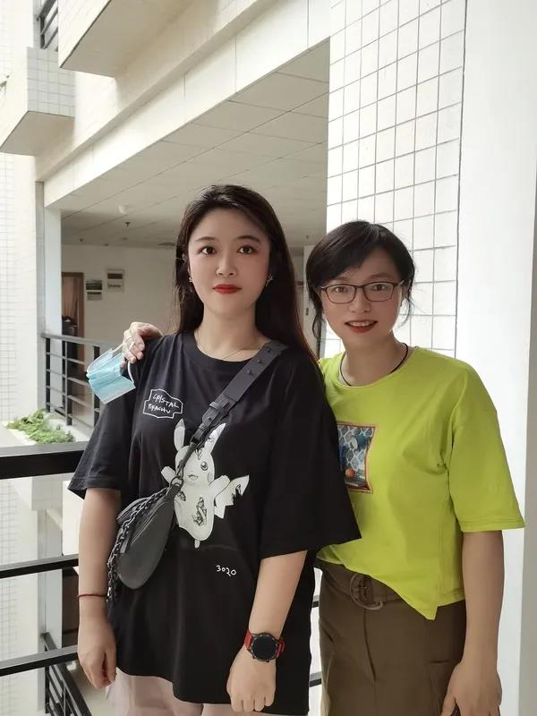

如今，距离研究生入学还有两个多月，唐明悦正在充分利用这段时间进行学习，以使自己的专业技能“更上一层楼”，谈及今后的打算，她表示会努力钻研学术，继续攻读博士。